Урок - зачёт по теме: « Опорно - двигательная система человека».
Цель урока: Систематизация знаний по теме: « Опорно - двигательная система человека».
Задачи образовательные:
1.Проверить уровень усвоения знаний по изученной теме;
2.Систематизировать знания об особенностях строения и функциях ОДС человека;
Задачи воспитательные:
1.Показать учащимся пропорциональность и красоту ОДС человека, возможности коррекции фигуры;
2.Формировать навыки ЗОЖ;
Задачи развивающие:
- Развивать умения анализировать, сравнивать, делать выводы, развивать логическое мышление;
Ход урока:
1.Организационный момент
А) проведение инструктажа по процедуре проведения письменного зачёта;
Б) представление консультантов, из числа одноклассников, имеющих по текущим оценкам не более двух четвёрок, освобождённых от сдачи зачёта ( они проверяют и оценивают работы)
2.Основная часть
На каждый ряд выдаётся задание, которое выполняется 7-8 минут, затем учащиеся меняются рядами по часовой стрелке (это своеобразные динамические паузы). Всего каждым учеником выполняется 4 вида заданий. Задание каждого ряда. После того, как учащиеся пересели на другой ряд, проверяет и оценивает консультант. Последнее задание проверяет учитель. Каждому ученику в карточку оценивания выставляется 4 отметки. Затем выводится средняя, которая фиксируется в журнале.
Задание №1 для 1 ряда
Вариант 1 Назвать группы мышц и мышцы к ним относящиеся.
Вариант 2 Назвать отделы скелета и кости их образующие.
Задание №2 для 2 ряда
Решить тест
Задание №3 для 3 ряда
Подписать части схем и рисунков.
Задание №4 выполняют последним, когда возвращаются на свои первоначальные места.
3.Подведение итогов
Такая форма организации работы даёт:
1.Возможность разных вариантов проверки, в том числе оценка равного равным. Это приводит к развитию коммуникаций.
2.Облегчается задача учителя по проверке работы.
3.Есть возможность всестороннего учёта знаний по изучаемой теме.
Задание 2 ряда Тест
Вариант 1
Часть А Выберите один правильный ответ
1.В скелет человека входит костей чуть более
1) 100
2) 150
3) 200
4) 250
2.Отдел позвоночника, который не может состоять из 5 позвонков
1) шейный
2) поясничный
3) крестцовый
4) копчиковый
3. В позвоночнике человека срослись позвонки
1.шейные
2) грудные
3) поясничные
4) крестцовые
4.Непарной костью является
1) глазничные
2) затылочная
3) теменная
4) височная
5.Ключица соединена с
1) лопаткой и грудиной
2) рёбрами и грудиной
3) грудиной и позвоночником
4) позвоночником и лопаткой
6.Трубчатой костью является
1) плечевая
2) ключица
3) лопатка
4) коленная чашечка
7.Плоской костью является
1) бедренная
2) подвздошная
3) ребро
4) малая берцовая
8.В полостях трубчатых костей находится
1) красный костный мозг
2) жёлтый костный мозг
3) межклеточная жидкость
4) лимфа
9.К мозговому отделу черепа относятся кости
1) скуловые
2) теменные
3) верхнечелюстные
4) нёбные
10.Подвижно соединены между собой
1) рёбра и грудина
2) все лицевые кости
3) бедро и голень
4) кости основания черепа
Ответы:1.3; 2.1; 3.4; 4.2; 5.1; 6.1; 7.2; 8.2; 9.2; 10.3;
В1. Установите соответствие между видом мышечной ткани и её особенностями.
Особенности | Мышечная ткань
А –сокращается произвольно  Б – образует мышцы туловища, конечностей  В- иннервируется автономной нервной системой  Г- находится в стенках внутренних органов  Д – состоит из многоядерных мышечных волокон  Е – состоит из одноядерных веретеновидных клеток | - Гладкая  - Поперечнополостая скелетная

Ответ: А - 2; Б- 2; В- 1; Г -1; Д- 2, Е- 1

В2. Неправильная осанка может привести к:
1.Искривлению позвоночника;
2.Сдавливанию внутренних органов;
3.Росту костей в толщину;
4.Развитию остеохондроза;
5.Увеличению содержания органических веществ в костях;
6.Увеличению прочности костей:
Ответы: 1,2,3
Вариант 2
Часть А Выберите один правильный ответ
1.Подвижно соединены между собой
1) рёбра и грудина
2) все лицевые кости
3) кости основания черепа
4) бедро и голень
2.К мозговому отделу черепа относятся кости
1) теменные
2) скуловые
3) верхнечелюстные
4) нёбные
3.В полостях трубчатых костей находится
1) жёлтый костный мозг
2) красный костный мозг
3) межклеточная жидкость
4) лимфа
4.Плоской костью является
1) бедренная
2) лучевая
3) подвздошная
4) малая берцовая
5.Трубчатой костью является
1) плечевая
2) ключица
3) лопатка
4) коленная чашечка
6.Ключица соединена с
1) лопаткой и грудиной
2) рёбрами и грудиной
3) грудиной и позвоночником
7.Отдел позвоночника, который не может состоять из 5 позвонков
1) крестцовый
2) поясничный
3) шейный
4) копчиковый
8. В позвоночнике человека срослись позвонки
1.шейные
2) грудные
3) поясничные
4) крестцовые
9. От сухого веса кости органические вещества составляют
1) 1/5
2) 1/3
3) 1/2
4) 2/3
10.Отдел позвоночника, в котором остистые отростки позвонков наклонены вниз
1) шейный
2) грудной
3) поясничный
4) крестцовый

Ответы: 1.4; 2.1; 3.1; 4.3; 5.1; 6.1; 7.3; 8.4; 9.2; 10.2;

В1. Установите соответствие между типами костей и их примерами.
Примеры | Типы костей
А- большая берцовая  Б-бедренная  В – грудина  Г- затылочная  Д –плечевая  Е –теменная | - Трубчатые  - Плоские

Ответы: А- 1; Б- 1;В - 2; Г – 2; Д- 1; Е -2;
В2. Функции скелета
- Опорная;
- Терморегуляция;
- Защитная;
- Участие в обмене веществ;
- Транспорт питательных веществ;
- Хранение запасных питательных веществ;

Ответы:1,2,4

Задание 3 ряда Подпишите части рисунков
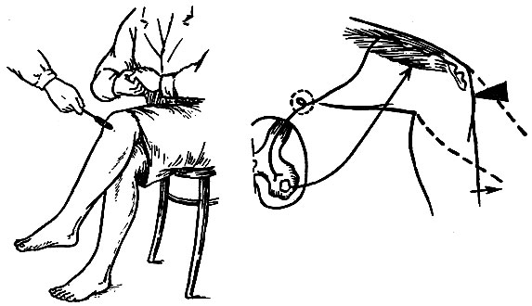 Задание № 3 Работа с рисунками
Подпишите все части рисунков

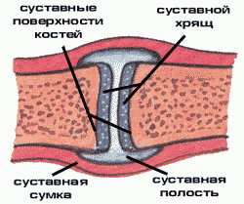

Задание №4

Вопросы по теме: « Строение и функции опорно - двигательной системы»
1.Строение и функции мышечной ткани.
2.Работа мышц.
3.Строение трубчатых костей.
4. Виды соединения костей. Назвать и привести примеры.
5.Строение скелетной мышцы и её функции.
6.Значение ОДС.
7.Гиподинамия. Меры профилактики.
8. Школьные заболевания ОДС. Меры их профилактики.

